**DECLARAÇÃO DE DIREITOS AUTORAIS**

            Os autores abaixo assinados do manuscrito intitulado “**Coordenação com bola de crianças e jovens que treinam futsal no ouro preto tênis clube**” transferem os direitos autorais do presente artigo à Revista Brasileira de Futsal e Futebol-RBFF.

Assinatura dos autores:

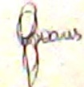

Gabriela Faria Soares

C:\Users\João Carlos\AppData\Local\Microsoft\Windows\INetCache\Content.Word\IMG_20151025_183751[1].jpg

Siomara Aparecida da Silva

C:\Users\João Carlos\AppData\Local\Microsoft\Windows\INetCache\Content.Word\IMG_20151025_183751[1].jpg

Wanda Maria Costa Braga

C:\Users\João Carlos\AppData\Local\Microsoft\Windows\INetCache\Content.Word\IMG_20151025_183751[1].jpg

Samara da Silva Moura



Monalisa da Silva Reis

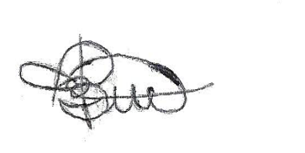

Thaís Silva Beltrame